Lo strano caso dell’insetto stecco
Scheda docente

L’insetto stecco

Perché l’insetto stecco?
L’allevamento degli insetti stecco consente di esplorare fondamentali tematiche nell’ambito delle bioscienze:
caratteristiche morfologiche degli esseri viventi, classificazione, mimetismo, adattamento all’ambiente, meccanismi evolutivi, etologia, autotomia, ciclo vitale, riproduzione anfigonica e partenogenetica, metamorfosi incompleta.

Vantaggi
- Facilità di osservazione e di manipolazione: è un insetto poco mobile, di grandi dimensioni, non vola, non scappa, non punge …
- Progenie numerosa
- Semplicità di allevamento (si nutre di foglie di rose e di rovo, facilmente reperibili)
- Basso costo dei materiali necessari per la sperimentazione

Quest’insetto conduce vita prevalentemente notturna. Se si vogliono vedere in attività si può coprire la teca con un telo scuro così da simulare la notte.
Le uova hanno tempi di incubazione piuttosto lunghi (tre o quattro mesi) e in genere si schiudono ai primi tepori primaverili.
L’allevamento di insetti aiuta anche a far superare la paura immotivata che alcuni ragazzi manifestano nei confronti di piccoli animali del tutto innocui.
Le varie attività, effettuate in piccoli gruppi se si hanno a disposizione più lenti e stereomicroscopi o in grande gruppo (classe) se si ha a disposizione una videocamera da collegare al televisore o al PC o alla LIM, condurranno l’alunno a sviluppare capacità di:

- osservare e porre domande che possono essere indagate
- formulare ipotesi e verificarne la validità
- organizzare un esperimento nelle sue varie fasi
- utilizzare strumenti e tecniche di laboratorio
- relazionare sulle osservazioni fatte e sui risultati degli esperimenti
- usare i linguaggi specifici delle discipline scientifiche

Notizie utili
In Italia è presente il genere Bacillus (Bacillus rossius) e il genere Clonopsis (Clonopsis gallica, nelle isole).
Per le attività didattiche, oltre ad utilizzare le specie suddette, si possono acquistare in negozi specializzati o tramite Internet, insetti stecco tropicali, come Medauroidea extradentata (provenienza Vietnam) e Carausius morosus (provenienza India)
Come riconoscerli?

Bacillus rossius  Si nutre prevalentemente di arbusti appartenenti al genere Rubus (rovi). Il corpo delle femmine è di colore verde, o marrone; in alcuni casi raggiunge i 10 cm di lunghezza.  Le dimensioni dei maschi sono di circa 5-7 cm: questi sono molto rari (presenti soprattutto nel meridione d'Italia). Di solito il Bacillus rossius si riproduce per partenogenesi (al centro-nord) ma, a volte, per anfigonia dove esistono esemplari di sesso maschile.  Il bacillus rossius si riconosce per le antenne costituite da 15-20 antennomeri. | 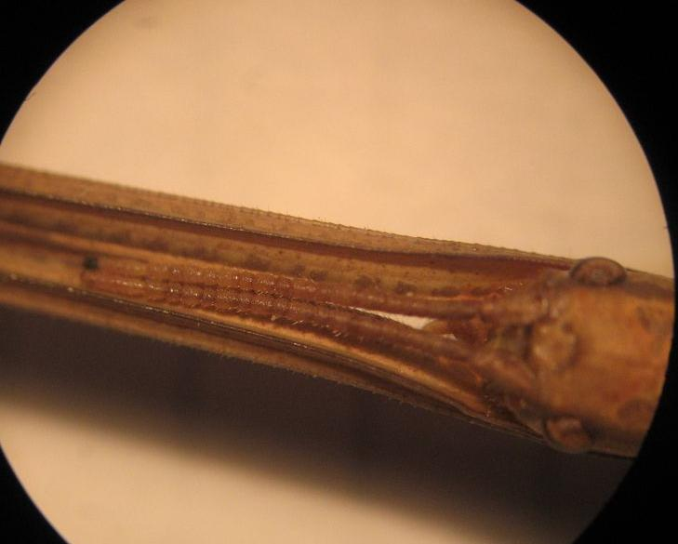
 | Nella foto si possono contare gli antennomeri
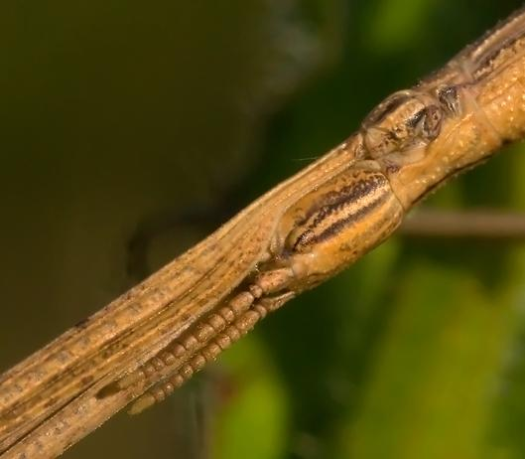 | Clonopsis gallica  Analoghe abitudini e morfologia ha Clonopsis gallica.  E’ specie ibridogenetica strettamente partenogenetica (nascono saltuariamente "falsi maschi" ginandromorfi, cioè individui con caratteristiche "miste").  La Clonopsis gallica si riconosce per le antenne costituite da 12-13 antennomeri (i segmenti che formano le antenne) e lunghe poco più della testa.
Nella foto si possono contare gli antennomeri
Medauroidea extradentata  (ex Baculum extradentatum)  Il dimorfismo sessuale è ben marcato, infatti il maschio è molto più esile e snello della femmina che è più larga e robusta.  Come buona parte dei fasmidi si ciba di rovo o rosa, ma può essere nutrito anche con lattuga, radicchio e altre piante di facile reperimento.  Si riproduce in modo anfigonico e, in cattività, anche per partenogenesi. | 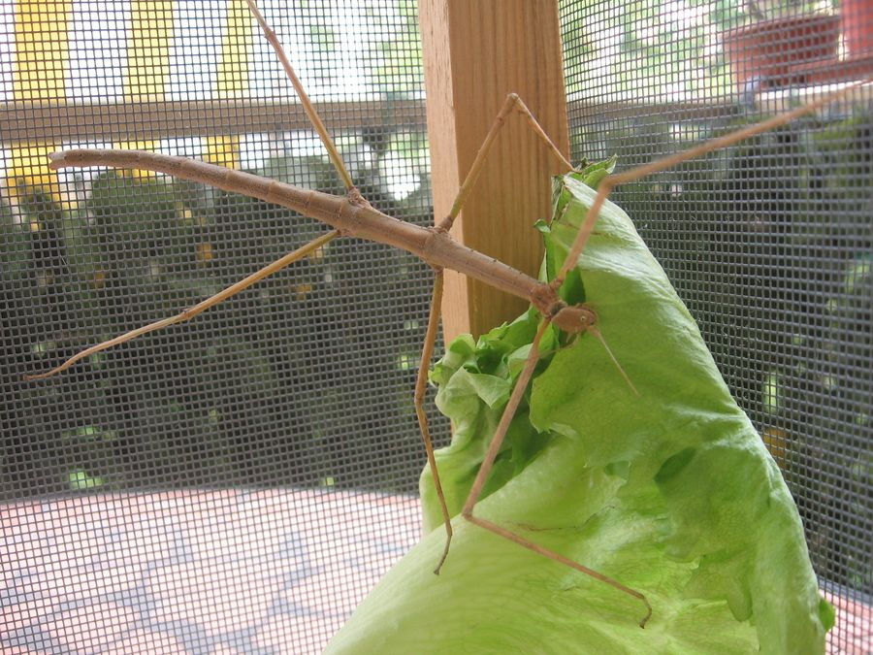
 | L’insetto predilige la lattuga
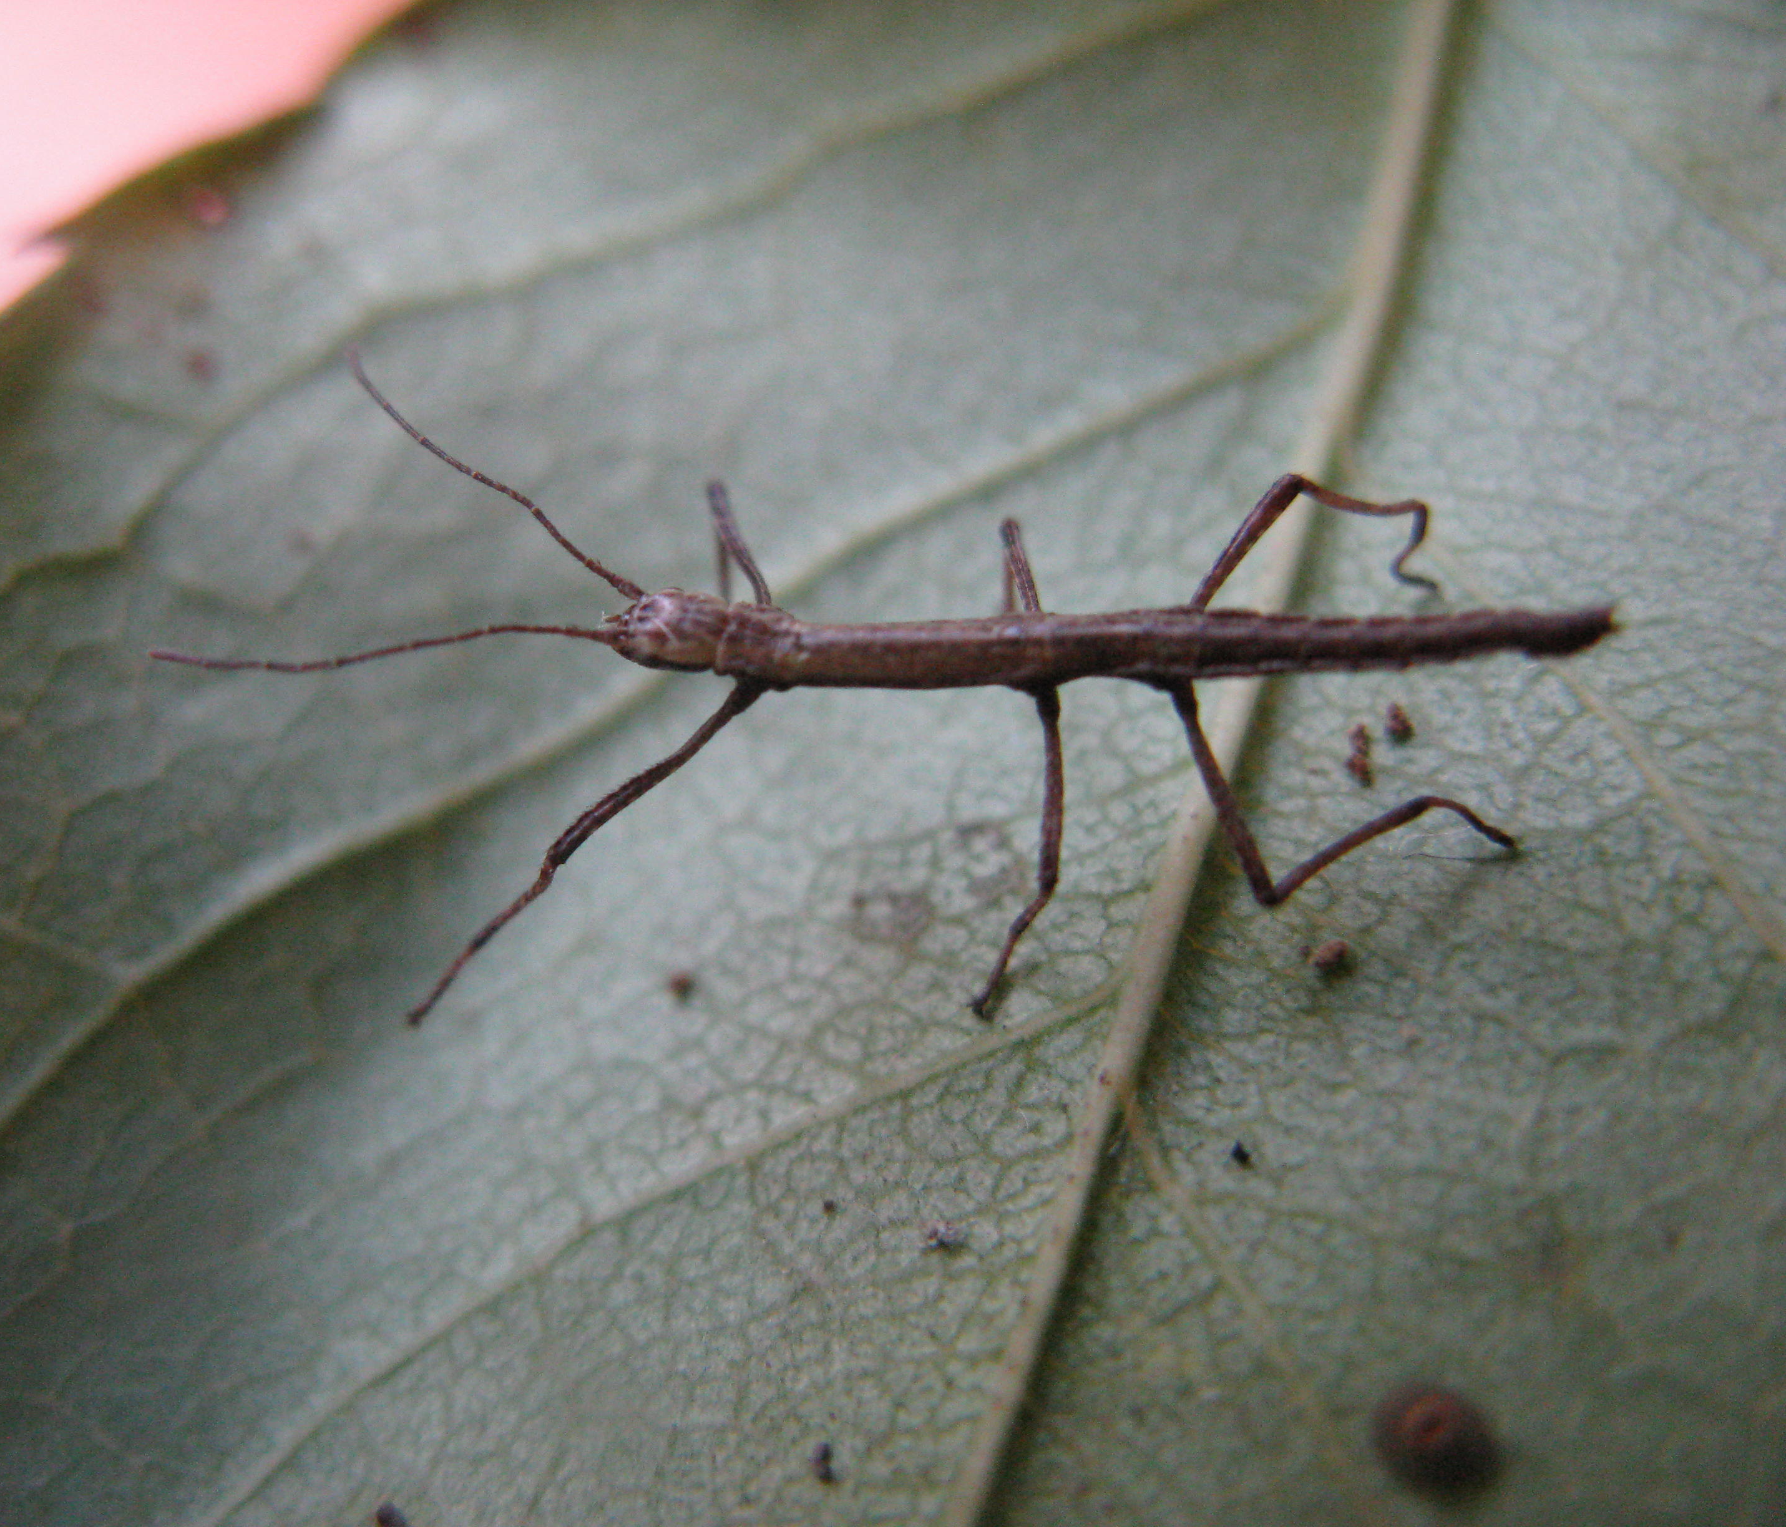 | Carausius morosus  La femmina adulta misura 7-8 cm e la base interna delle zampe anteriori è di colore rosso-arancio. Il maschio, molto raro, è più sottile ed è lungo 5-6 cm.  Predilige le foglie d’edera.  È la specie più facile da allevare:  ha una natalità elevatissima e non ha bisogno di particolari cure, inoltre resiste anche a basse temperature.
Neanide di Carausius morosus

